Рекомендации для родителей «Космос» в старшей группе
Родителям рекомендуется.
-Объяснить ребёнку, почему празднуют День космонавтики, что это за праздник;
- Рассмотреть картинки и иллюстрации в книгах с изображением космоса, космонавтов и космической техники;
- Рассказать ребёнку о первом космонавте – Ю. Гагарине.

12 апреля в нашей стране отмечается День космонавтики. В этот день в 1961 году нашу планету потрясла неожиданная весть: "Человек в космосе!" Мгновенная мечта людей о полете в космос сбылась. Солнечным апрельским утром мощная ракета вывела на орбиту космический корабль "Восток" с первым космонавтом Земли, нашим соотечественником Ю. А. Гагариным на борту. Полет вокруг Земли длился 108 минут. Так началось время космических ракет, спутников, луноходов, международных космических экипажей. Люди всегда мечтали узнать о космосе как можно больше, ведь мир звезд огромный и таинственный. В нем много неизвестного и загадочного.

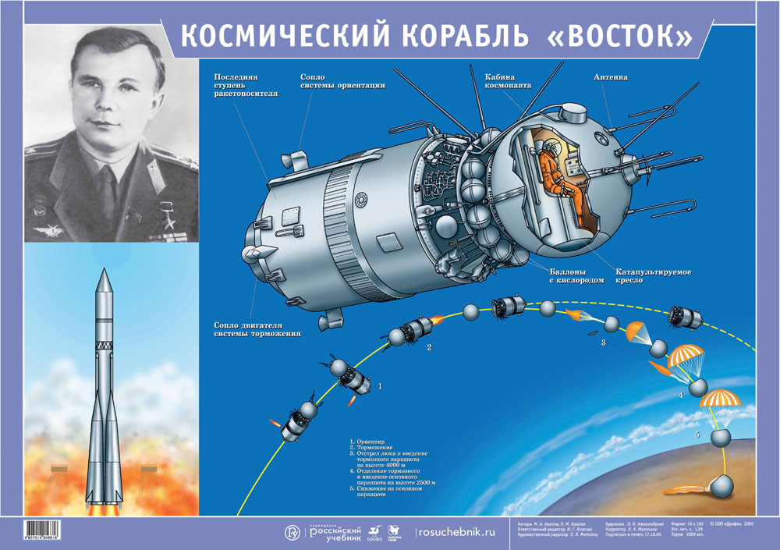

Планеты и звезды

Наша Земля — это огромный шар, на котором есть моря, реки, горы, пустыни и леса. А также живут люди. Наша Земля и все, что ее окружает, называется Вселенной, или космос. Кроме нашей голубой планеты есть и другие, а также звезды. Звезды — это огромные светящиеся шары. Солнце — тоже звезда. Оно расположено близко к Земле, поэтому мы его видим и ощущаем его тепло.
Звезды мы видим только ночью, а днем Солнце их затмевает. Есть звезды даже больше Солнца
Кроме Земли в солнечной системе есть еще 8 планет, у каждой планеты свой путь, который называется орбитой.

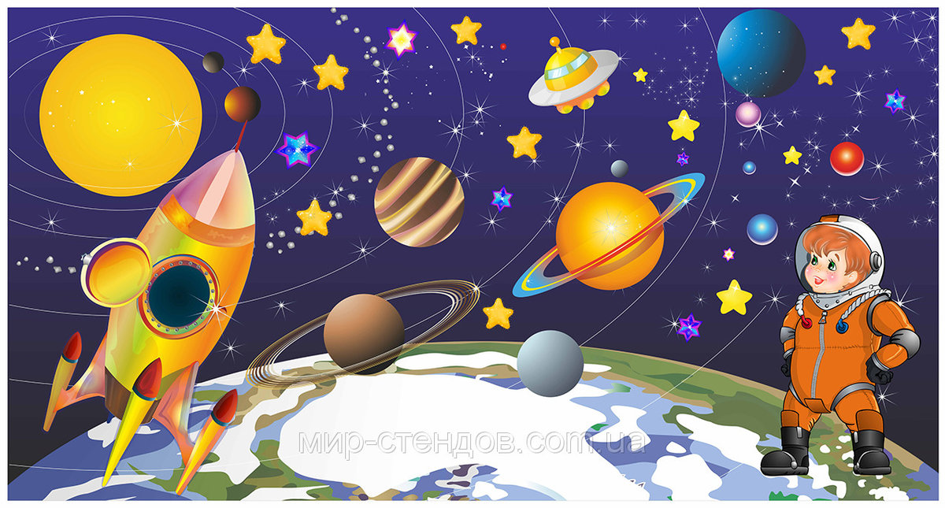

Запоминаем планеты:
По порядку все планеты
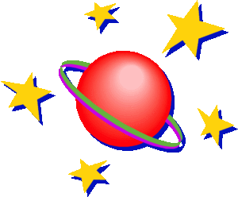
Назовет любой из нас:
Раз — Меркурий,
Два — Венера,
Три — Земля,
Четыре — Марс.
Пять — Юпитер,
Шесть -Сатурн,
Семь — Уран,
За ним -Нептун.
Он восьмым идет по счету.
А за ним уже, потом,
И девятая планета
Под названием Плутон.

Юпитер — самая большая планета. Если представить ее в виде арбуза, то по сравнению с ним Плутон будет выглядеть горошиной.
Чтобы дети лучше смогли запомнить все планеты, прочитайте стихотворение, пусть они его запомнят. Можно вылепить планеты из пластилина, нарисовать их, можно вырезать из бумаги и прикрепить дома к лампе.

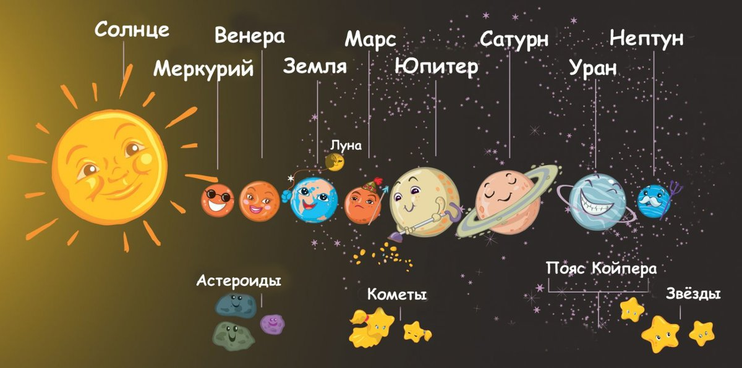

1.Составь предложение из слов:
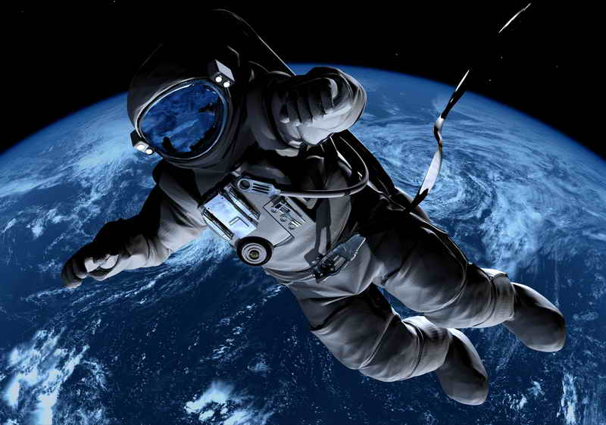
Космонавт, в, летать, космос.
Ракета, космос, лететь, луна, земля, меньше.
Луна, вращается, земля, вокруг.

2.Определять, что лишнее и почему.

Солнце, луна, лампа.
Звезда, планета, ракета.

3.Называть противоположные по смыслу слова.
Далеко – близко.
Высоко – низко.
Улететь - …
Темно - …
4.Подбирать признаки.
Космонавт – смелый, сильный, здоровый, умный…
Звезда – маленькая, яркая, желтая, красивая…
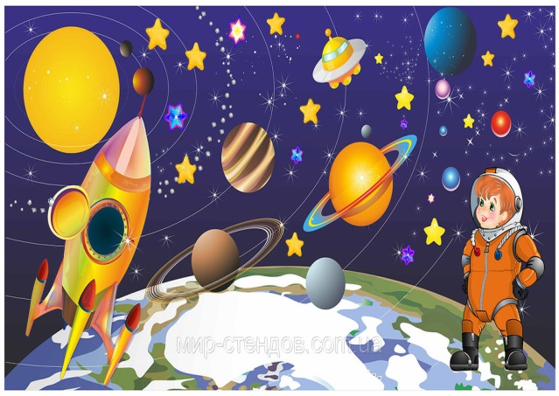
Солнце - …
Космос - …

5.Что не так?
Земля – спутник Луны.
В космос летают на вертолете.
Скафандр – это зимняя одежда.

6.Предложите ребёнку выложить изображение ракеты из палочек
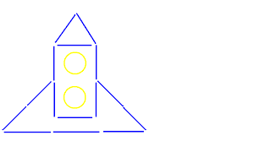

7.Подбирать признаки.

Космонавт – смелый, сильный, здоровый, умный…
Звезда – маленькая, яркая, желтая, красивая…
Солнце - …
Космос - …

8.Рисование по трафаретам.

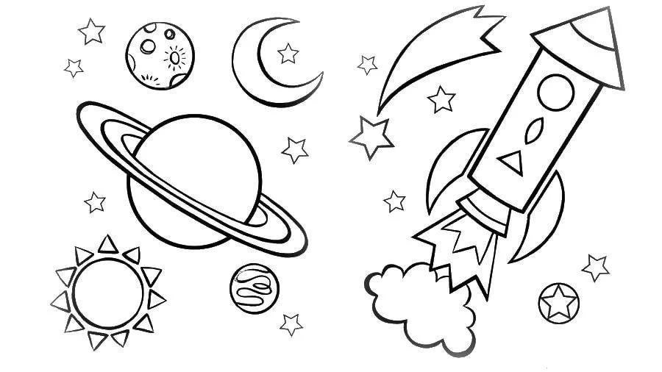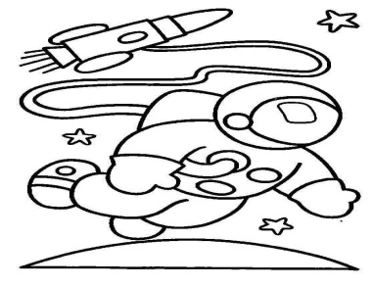

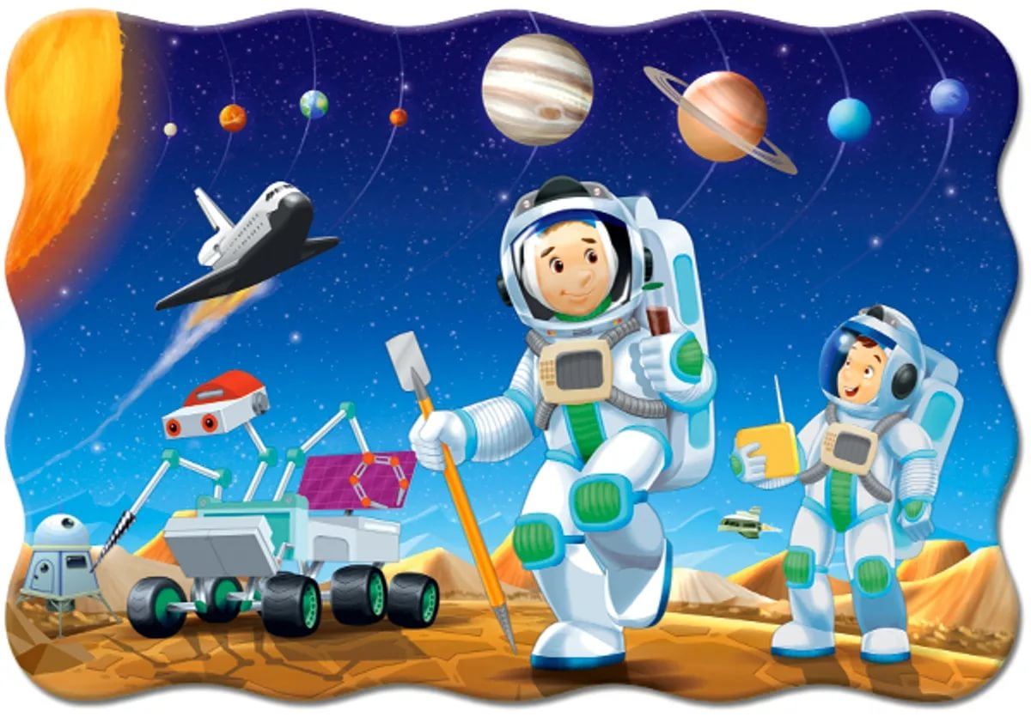
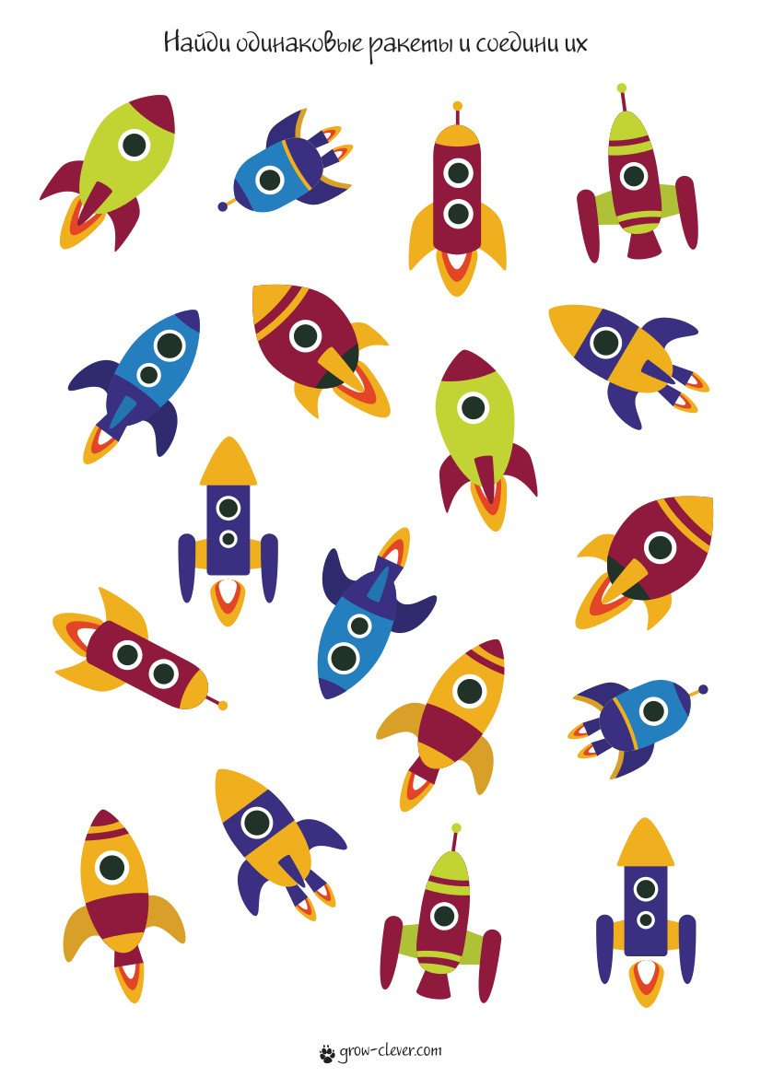

Помоги Белке и Стрелке найти дорогу!

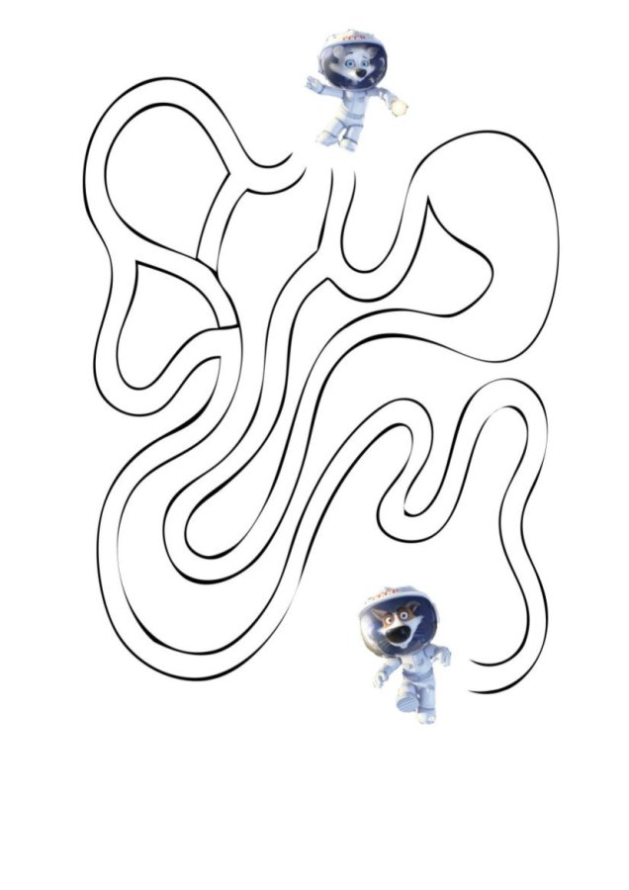

9.Опыты и эксперименты по теме «Космос» https://yandex.ru/video/search?text=картинки%20опыты%20с%20фонариком%20и%20глобусом&path=wizard&parent-reqid=1586498102698915-1219553474608965838100154-production-app-host-sas-web-yp-138&filmId=1565092518434996092
Опыт 1
«День и ночь»
Цель: объяснить детям, почему бывает день и ночь.
Оборудование: фонарик, глобус.
Содержание: Включить в затемненной комнате фонарик и направить его на глобус, примерно на наш город.
Объяснить детям: «Смотрите, фонарик – это Солнце, оно светит на Землю. Там, где светло, уже наступил день. Вот, еще немножко повернем, теперь оно как раз светит на наш город. Там, куда лучи Солнца не доходят, сейчас ночь».
Спросите у детей, как они думают, что происходит там, где граница света и темноты размыта. (Ребята догадаются, что это утро либо вечер)

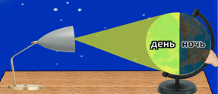
Опыт 2
«Затмение Солнца»
Цель: объяснить детям, почему бывает затмение Солнца.
Оборудование: Фонарик, глобус.
Содержание: Очень многие явления, происходящие вокруг нас, можно объяснить даже совсем маленькому ребенку. Солнечные затмения в наших широтах – большая редкость, но это не значит, что мы должны обойти их стороной. Самое интересное, что не Солнце делается черного цвета, как многие думают. Наблюдая через закопченное стекло затмение, мы смотрим все на ту же Луну, которая как раз расположилась напротив Солнца.
Даа… Звучит непонятно… Нас выручат простые подручные средства. Возьмите крупный мяч (это, естественно, будет Луна). А Солнцем на этот раз станет наш фонарик. Весь опыт состоит в том, чтобы держать мяч напротив источника света – вот вам и черное Солнце… Все очень просто, оказывается.
10.Найди отличая
